Министерство образования и науки Республики Коми
Государственное автономное профессиональное образовательное учреждение
«Сыктывкарский торгово-экономический колледж»
(ГАПОУ «СТЭК»)

Методические указания
по выполнению письменной экзаменационной работы по программам подготовки квалифицированных рабочих, служащих

Сыктывкар 2022
Разработчики:
 | ФИО | Квалификационная категория | Должность
1. | Мусина Ю.А. | - | Зав.методическим отделом
Рекомендованы Методическим советом ГПОУ «СТЭК»
Протокол № 3 от 17.01.2023
Председатель совета_______________ Дорошенко В.Н.

Оглавление
1. Основные положения 4
2.Требования к структуре и оформлению письменной экзаменационной работы 5
3. Требования к оформлению таблиц, схем, рисунков, диаграмм, графиков 10
4. Рекомендации к подготовке и оформлению презентаций 12

- Основные положения
  - Методические указания разработаны на основе Федерального Закона «Об образовании в Российской Федерации», Устава ГПОУ «Сыктывкарский торгово-экономический колледж», Федеральных государственных образовательных стандартов среднего профессионального образования (ФГОС СПО), Приказ Минпросвещения России от 08.11.2021 N 800 "Об утверждении Порядка проведения государственной итоговой аттестации по образовательным программам среднего профессионального образования", письма Минпросвящения России от 19.10 2022 №05-1813 «О направлении информации по вопросам организации и проведения ГИА СПО в 2023 году» и устанавливают требования к методическому сопровождению выполнения письменной экзаменационной работы.
  - Государственная итоговая аттестация по программам подготовки квалифицированных рабочих, служащих включает защиту выпускной квалификационной работы (выпускная практическая квалификационная работа и письменная экзаменационная работа).
  - Тематика выпускной квалификационной работы содержанию одного или нескольких профессиональных модулей; выпускная практическая квалификационная работа должна предусматривать сложность работы не ниже разряда по профессии рабочего, предусмотренного ФГОС СПО.
  - Программа ГИА утверждается образовательной организацией после обсуждения на заседании педагогического совета с участием председателей ГЭК, после чего доводится до сведения выпускников не позднее, чем за шесть месяцев до начала ГИА.
  - Письменная экзаменационная работа должна соответствовать тематике выпускной практической квалификационной работы.
  - Письменная экзаменационная работа предполагает самостоятельную подготовку (написание) выпускником работы, демонстрирующую уровень знаний и умений выпускника в рамках выбранной темы, а также сформированность его общих и профессиональных компетенций.
  - Структура письменной экзаменационной работы
- Титульный лист
- Содержание
- Введение
- Основная часть
- Заключение
- Список использованных источников
- Приложения

2.Требования к структуре и оформлению письменной экзаменационной работы
Письменная экзаменационная работа должна иметь практико-ориентированный характер.
Объем работы должен составлять 15-20 страниц печатного текста без приложений (14 шрифт с полуторным интервалом). Текст работы должен быть подготовлен с использованием компьютера в Word, распечатан на одной стороне белой бумаги формата А4 (210 x 297 мм)
Для оформления документации по работе утверждаются следующие формы, согласно приложениям:
- Задание на письменную экзаменационную работу согласно приложению 2.
- Титульный лист оформляется согласно приложению 4.
- Содержание оформляется согласно Приложению 6.
- Отзывы и рекомендации выполняются по форме согласно приложению 5.
- Список использованных источников
2.2.Структура письменной экзаменационной работы включает в себя:
1. Титульный лист (1 страница)
2.Оглавление (Содержание) (1 страница) Содержание отражает, по существу, план работы. В содержании последовательно указываются названия разделов (параграфов), подвопросов, их расположение по страницам. Каждая рубрика содержания должна точно соответствовать рубрике в тексте. Все структурные части письменной экзаменационной работы должны быть указаны в содержании.
3. Введение (не более 2 страниц). Во введении необходимо обосновать актуальность и практическую значимость выбранной темы, сформулировать цель и задачи работы, объект и предмет исследования.
Актуальность исследования определяется несколькими факторами:
- потребностью в новых данных;
- потребностью в новых методиках;
- потребностью практики;
- социальным заказом со стороны работодателей, социальных партнеров;
Цель исследования – исследование проблемы и поиск путей решения
Задачи исследования - это выбор путей и средств для достижения цели исследования. В работе может быть поставлено несколько задач.
Объект исследования - это процесс или явление, порождающее проблемную ситуацию
Предмет исследования - это то, что находится в границах объекта, определенные свойства объекта их соотношения, зависимость объекта от каких-либо условий. Предметом исследования могут быть явления в целом отдельные их стороны, аспекты и отношения между отдельными сторонами и целым (совокупность элементов, связей, отношений в конкретной области исследуемого объекта, в которой выявлена проблема, требующая решения).
4.Основная часть письменной экзаменационной работы включает параграфы в соответствии с логической структурой изложения. Название параграфа не должно дублировать название темы работы, а название подвопросов - название параграфов. Формулировки должны быть лаконичными и отражать суть параграфов.
Основная часть работы должна содержать два вопроса.
Первый вопрос (до 6 страниц) посвящается теоретическим основам, понятию, содержанию и значению исследуемого предмета (процесса, явления) и отражающих его показателей, методическим аспектам решения поставленных вопросов. В нем содержится обзор используемых источников информации, нормативной базы по теме.
Второй вопрос (не менее 5 страниц) посвящается описанию практических действий в соответствии с темой работы. Наполнение и подбор материала осуществляется в период прохождения практик.
5. Заключение (1- 2 страницы)
Завершающей частью работы является заключение, которое содержит выводы и предложения с их кратким обоснованием в соответствии с поставленной целью и за дачами, раскрывает значимость полученных результатов.
Заключение лежит в основе доклада студента на защите.
6.Список использованных источников (1 страница)
Отражает перечень источников, которые использовались при написании работы (не менее 10), составленный в следующем порядке:
- федеральные законы (в очередности от последнего года принятия к предыдущим);
- указы Президента Российской Федерации (в той же последовательности);
- постановления Правительства Российской Федерации (в той же очередности);
- иные нормативные правовые акты;
- иные официальные материалы (резолюции-рекомендации международных организаций и конференций, официальные доклады, официальные отчеты и др.);
- монографии, учебники, учебные пособия (в алфавитном порядке);
- иностранная литература;
- интернет-ресурсы.
Список использованных источников оформляется в соответствии с ГОСТ Р 7.0.5–2008 «Библиографическая ссылка. Общие требования и правила составления».
Затекстовые библиографические ссылки
Книга под фамилией автора
- Валукин М. Е. Эволюция движений в мужском классическом танце. М. : ГИТИС, 2006. 251 с.22.
- Ковшиков В. А., Глухов В. П. Психолингвистика: теория речевой деятельности : учеб. пособие для студентов педвузов. М. :Астрель ; Тверь : АСТ, 2006. 319 с. (Высшая школа).
Книга под заглавием
- Экономика и политика России и государств ближнего зарубежья: аналит. обзор, апр. 2007 / Рос. акад. наук, Ин-т мировой экономики и междунар. отношений. М.: ИМЭМО, 2007. 39 с.
Описание статей из журналов
- Просянников Е.В. Устройство для отделения образцов почвы от растительных остатков//Почвоведение. 1979. № 11.С. 162-164.
- Просянников Е.В., Карпенчук Г.К. Активность ионов кальция в почвах Приднестровья Украины как показатель их хлорозоопасности для яблоневых садов// Почвоведение. 1982. No 9.С. 116-121
Библиографические ссылки на электронные ресурсы
- Бычкова, Л.С. Конструктивизм / Л.С.Бычкова // Культурология 20 век - «К». - (http//www.philosophy.ru/edu/ref/enc/k.htm 1).
- ДиринаА. И. Право военнослужащих Российской Федерации на свободу ассоциаций // Военное право: сетевой журн. 2007. URL: http://www.voennoepravo.ru/node/2149 (дата обращения:19.03.2021).
Оформление ссылки на документы, размещенные в системе КонсультантПлюс или на сайте consultant.ru
- Федеральный закон от 01.12.2011 N 376-ФЗ "О внесении изменения в статью 24 Федерального закона "О воинской обязанности и военной службе" // СПС КонсультантПлюс
- Постановление Правительства РФ от 13.12.2013 N 1154 "О перечне товаров, таможенных процедурах, а также случаях, при которых таможенное декларирование товаров может осуществляться в письменной форме" // http://www.consultant.ru
- Федеральный закон от 05.04.2013 N 44-ФЗ "О контрактной системе в сфере закупок товаров, работ, услуг для обеспечения государственных и муниципальных нужд" // СПС КонсультантПлюс // Опубликован 08.04.2013 на официальном интернет-портале правовой информации http://www.pravo.gov.ru
Примеры для авторских материалов с системы КонсультантПлюс:
- Семушкин В. "Детские" пособия: индексация-2014 // СПС КонсультантПлюс
- Обзор законодательства "Правовые новости. Коротко о важном" от 22 января 2014 года // http://www.consultant.ru
- Путеводитель по сделкам. Агентирование. Общая информация // СПС КонсультантПлюс
7.Приложения.
- Приложение является заключительной частью работы, которая имеет дополнительное, обычно справочное значение, но является необходимой для более полного освещения темы. По содержанию приложения могут быть весьма разнообразными: копии подлинных документов, выдержки из отчётных материалов, отдельные положения из инструкций и правил и т.д. По форме они могут представлять собой текст, таблицы, графики, карты. В приложение не включается список использованной литературы, справочные комментарии и примечания, которые являются не приложениями к основному тексту, а элементами справочно-сопроводительного аппарата работы, помогающими пользоваться ее основным текстом. Приложения оформляются как продолжение работы на ее последних страницах.
- После списка литературы на чистом листе печатается слово «Приложения», этот лист будет являться последним пронумерованным в работе. Страницы самих приложений не нумеруются.
- На каждом приложении в правом верхнем углу страницы помещается слово «Приложение», которое печатается с большой буквы, и его номер, при этом перед номером приложения знак «№» не ставится, например, «Приложение 1.».
2.3. Письменная экзаменационная работа выполняется на компьютере и оформляется только на лицевой стороне белой бумаги следующим образом:
- размер бумаги стандартного формата А4 (210 х 297 мм);
- левое – 30 мм, верхнее – 20 мм, правое – 15 мм, нижнее – 20 мм. (по параметрам компьютера);
- ориентация: книжная;
- шрифт: Times New Roman;
- кегель: - 14 пт (пунктов) в основном тексте, 12 пт- в таблицах, рисунках, диаграммах;
- междустрочный интервал: полуторный;
- расстановка переносов – автоматическая;
- выравнивание «по ширине»;
- цвет шрифта – черный;
- абзацный отступ – 1,25;
- в тексте работы не допускается использование выделения жирным шрифтом и курсивом.
2.4. При нумерации страниц работы выполняются следующие требования:
- Нумерация страниц производится, начиная с 3-й страницы - введения. На титульном листе, задании и содержании страницы не нумеруются.
- Номер страницы располагается в верхнем правом углу.
- Нумерация страниц производится последовательно, включая введение,1, 2разделы, заключение, список использованных источников.
- Страницы приложения не нумеруются.
2.5. При оформлении работы заголовки должны соответствовать следующим требованиям:
- Наименования структурных элементов работы: "СОДЕРЖАНИЕ" (ОГЛАВЛЕНИЕ), "ВВЕДЕНИЕ", "ЗАКЛЮЧЕНИЕ", "СПИСОК ИСПОЛЬЗОВАННЫХ ИСТОЧНИКОВ", служат заголовками структурных элементов работы. Заголовки структурных элементов следует располагать с абзацного отступа без точки в конце, печатать прописными буквами, не подчеркивая.
- Заголовки разделов пишутся прописными буквами. Заголовки подразделов пишутся строчными, начиная с прописной буквы.
- Заголовки разделов и подразделов следует располагать с абзацного отступа без точки в конце, не подчеркивая.
- Разделы, подразделы следует нумеровать арабскими цифрами.
- Номер подраздела включает номер раздела и порядковый номер подраздела или пункта, разделенные точкой.
Образец:
1.Методы испытаний
1.1 Аппараты, материалы и реактивы

- Между заголовками и текстом следует оставлять расстояние в одну строку.
2.6.Связь списка использованных источников с текстом осуществляется с помощью ссылок:
Рекомендуется использовать сноски на источники информации, помещаемые в тексте в квадратных скобках. В таких сносках указываются номер источника информации, присвоенный ему в списке использованных источников, а также страница в источнике, на которой находится цитата или цифра. Образец оформления сносок: [5; с. 26], где «5» – номер источника в списке; «с. 26» – страница, на которой находится цитата или цифровой материал. При ссылке на нормативно-правовые акты и интернет-ресурсы страницы не указываются.
Список использованных источников оформляется в следующем порядке:
- нормативно правовые акты,
- ГОСТы,
- основная и дополнительная литература с указанием фамилии автора в алфавитном порядке, его инициалов, издательства и год издания;
- материалы периодической печати
- интернет-ресурсы.
Нумерация списка использованных источников сквозная.

3. Требования к оформлению таблиц, схем, рисунков, диаграмм, графиков

3.1. При выполнении таблиц соблюдаются следующие требования:
- Наименование таблицы следует помещать над таблицей слева, без абзацного отступа в одну строку с ее номером через тире. Размер шрифта 12 пт. Интервал одинарный.
- На все таблицы должны быть ссылки. При ссылке следует писать слово "таблица" с указанием ее номера, например, «Таблица 1»
- Таблицу с большим числом строк допускается переносить на другой лист (страницу). При переносе части таблицы на другой лист (страницу) слово "Таблица", ее номер и наименование указывают один раз слева над первой частью таблицы, а над другими частями также слева пишут слова "Продолжение таблицы" и указывают номер таблицы.
- Таблицы, схемы и рисунки, занимающие страницу и более, помещают в приложении, а небольшие – на страницах работы.
3.2. При выполнении диаграмм, схем, рисунков соблюдаются следующие требования:
- Область диаграммы выводится с белым фоном (см. образец).
- Схемы, рисунки и диаграммы подписываются снизу по центру.
- В таблицах и рисунках используется сквозная нумерация.
3.3При оформлении формул соблюдаются следующие требования:
- Наиболее важные по значению формулы, а также длинные и громоздкие формулы, содержащие знаки суммирования, произведения, дифференцирования, интегрирования, помещают каждую в отдельной строке и снабжают их сквозной нумерацией. Небольшие и несложные формулы, не имеющие самостоятельного значения, оставляют внутри строк текста.
- Порядковые номера формул обозначаются арабскими цифрами. Номер каждой формулы заключается в круглые скобки и помещается у правого поля страницы на уровне соответствующей формулы.
- Сами формулы размещаются посредством их выравнивания по центру.
- Формула сопровождается легендой, в которой расшифровываются применяемые в ней обозначения (причем легенда является обязательной даже в том случае, если формула является общеизвестной).

Образцы:
Пример оформления таблицы
Таблица 1 – Ресторанные сети по количеству посадочных мест
№ | Сеть | Количество посадочных мест
 | Шоколадница | 10594
 | КФС | 8537
 | Бургер Кинг | 6852
 | Кофе Хауз | 3809

Пример оформления диаграммы
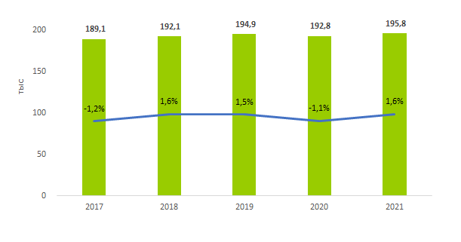
Рис. 1. Численность предприятий общественного питания в Российской Федерации

4. Рекомендации к подготовке и оформлению презентаций
4.1. Важным этапом подготовки к защите письменной экзаменационной работы является подготовка презентации. Презентация - системный итог исследовательской работы студента по теме, в нее вынесены все основные результаты исследовательской деятельности.
4.2. Выполнение презентаций для защиты письменной экзаменационной работы позволяет логически выстроить материал, систематизировать его, представить к защите, приобрести опыт выступления перед аудиторией, формирует коммуникативные компетенции студентов.
4.3. Для оптимального отбора содержания материала работы в презентации необходимо выделить ключевые понятия, теории, проблемы, которые раскрываются в презентации в виде схем, диаграмм, таблиц, с указанием авторов. На каждом слайде определяется заголовок по содержанию материала. Соотношения в презентации теоретической и практической частей исследования 1:3 времени представления материала.
4.4. Оптимальное количество слайдов, предлагаемое к защите работы – 5-7 слайдов. Объем материала, представленного в одном слайде должен отражать в основном заголовок слайда.
4.5. Для оформления слайдов презентации рекомендуется использовать простые шаблоны без анимации, соблюдать единый стиль оформления всех слайдов. Не рекомендуется на одном слайде использовать более 3 цветов: один для фона, один для заголовков, один для текста. Смена слайдов устанавливается по щелчку без времени.
4.6. Шрифт, выбираемый для презентации должен обеспечивать читаемость на экране и быть в пределах размеров - 18-72 пт, что обеспечивает презентабельность представленной информации. Шрифт на слайдах презентации должен соответствовать выбранному шаблону оформления. Не следует использовать разные шрифты в одной презентации. При копировании текста из программы Word на слайд он должен быть вставлен в текстовые рамки на слайде.
4.7. Алгоритм выстраивания презентации соответствует логической структуре работы и отражает последовательность ее этапов. Независимо от алгоритма выстраивания презентации, следующие слайды являются обязательными.
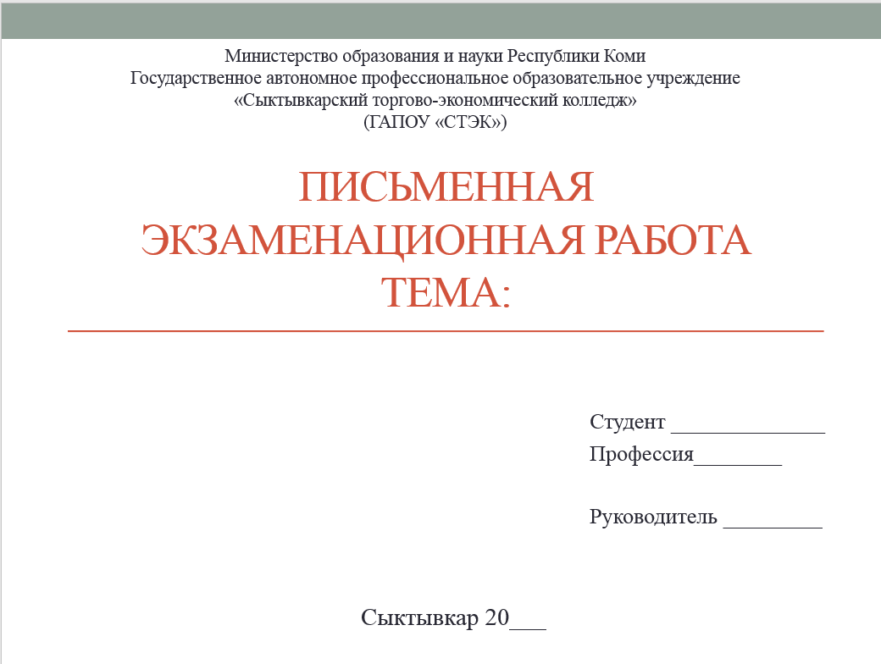
В содержание первого слайда выносится полное наименование образовательного учреждения, согласно уставу, тема работы, фамилия, имя, отчество студента, фамилия, имя, отчество руководителя.
Образец:
Слайды с заголовком - Понятийный аппарат исследования
- Слайд – Объект исследования и предмет исследования
- Слайд - Цель исследования и задачи исследования
- Слайды с теоретическими положениями, выносимыми на защиту.
- Слайды, иллюстрирующие этапы и результаты (количественные и качественные) исследовательской работы.
- Последний слайд – Спасибо за внимание.
4.8. В презентации материал целесообразнее представлять в виде таблиц, моделей, диаграмм.
4.9.На слайде с результатами исследования рекомендуется представлять обобщенные результаты исследования.

Приложение 1

Председателю предметно-цикловой
комиссии
^{ФИО председателя}
от студента (тки) гр.
^{ФИО}

ЗАЯВЛЕНИЕ

Прошу утвердить тему выпускной квалификационной работы:

« » | ___________________  ^{подпись}

Приложение 2

Задание
на письменную экзаменационную работу
Студенту(ке) группы
^{ФИО}
Основная профессиональная образовательная программа по профессии
^{код и наименование профессии}
Форма обучения
Тема письменной экзаменационной работы:
Срок сдачи студентом законченной работы
« » 20__г.
Перечень подлежащих разработке задач/вопросов
Перечень графического/ иллюстративного/ практического материала:

Дата выдачи задания « » 20__г.

Руководитель____________________(подпись)

Приложение 3

Подготовка письменной экзаменационной работы |  | Дата
 | Утверждение задания на письменную экзаменационную работу.
 | Подбор и анализ исходной информации .
 | Подготовка и утверждение плана (содержания)
 | Работа над разделами (главами) и устранение замечаний руководителя.
 | Согласование содержания работы, устранение замечаний.
 | Оформление и представление руководителю полного текста работы. Получение отзыва руководителя письменной экзаменационной работы.
 | Предоставление студентом готовой работы рецензенту

Руководитель____________________(подпись)

Приложение 4
Министерство образования и науки Республики Коми

Государственное автономное профессиональное образовательное учреждение

«Сыктывкарский торгово-экономический колледж»
(ГАПОУ «СТЭК»)

ПИСЬМЕННАЯ ЭКЗАМЕНАЦИОННАЯ РАБОТА

14 шрифт
^{(тема)}

Работа допущена к защите |  |  |  |  | Исполнитель:
Председатель ПЦК |  |  |  |  | Студент (ка ) гр.
 |  |  |  |  | ^{ФИО}
^{подпись} |  | ^{ФИО} |  |  | Руководитель:
 |  |  |  |  | ^{ФИО}
« » 20__ г. |  |  |  |  | Рецензент:
Письменная экзаменационная работа |  |  |  |  | ^{подпись} |  |  |  |  | ^{ФИО}
защищена
« » 20__ г.
с оценкой

Сыктывкар 20__
Приложение 5
РЕЦЕНЗИЯ
на письменную экзаменационную работу
^{тема работы}
студента (ки)
^{ФИО}
Актуальность работы:
Отличительные положительные стороны работы:
Практическое значение
Недостатки и замечания
^{Должность} |  |  | ^{ФИО} |  | ^{подпись}

МП

«___»___________20__ г.
ОТЗЫВ РУКОВОДИТЕЛЯ
На письменную экзаменационную работу
^{тема работы}
студента (ки)
^{ФИО}
Актуальность работы:
Отличительные положительные стороны работы:
Практическое значение
Недостатки и замечания:
Оценка образовательных достижений студента (ки) согласно ФГОС (освоения общих и
профессиональных компетенций):
Руководитель
 |  | ^{ФИО} |  | ^{подпись}

«___»___________20__ г.
Приложение 6
Оглавление
стр.
ВВЕДЕНИЕ...................................................................................................
- НАЗВАНИЕ параграфа..........................................................................
  - Название подвопроса........................................................................
  - Название подвопроса........................................................................
- НАЗВАНИЕ ПАРАГРАФА..........................................................................
  - Название подвопроса........................................................................
  - Название подвопроса........................................................................
ЗАКЛЮЧЕНИЕ.............................................................................................
СПИСОК ИСПОЛЬЗОВАННЫХ ИСТОЧНИКОВ………………………...
ПРИЛОЖЕНИЯ……………………………………………………………….

